La Préhistoire :
(vers 35000 avant JC – vers 3000 avant JC)
On a retrouvé en Europe des os et des bouts de bois entaillés qui datent parfois de 35000 ans avant JC.
L'homme qui, il y a 20000 ans, a fait 55 encoches sur l'os de loup retrouvé en Tchécoslovaquie était déjà un bon calculateur. C'était peut-être un chasseur qui dénombrait des bisons ou un berger qui comptait ses moutons.
L’homme primitif a dû d’abord distinguer l’unité et la pluralité
(nuance entre un et des).

  Il a ensuite acquis la notion de paire (deux bras, deux mains, deux pieds, deux yeux, etc...).
  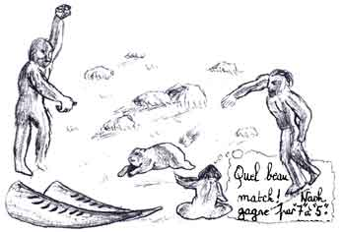
  Ceci a dû l’amener à la notion de "correspondance un à un"
  (entailles sur les os).

 | 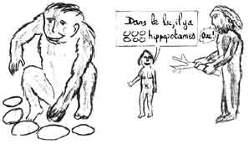
  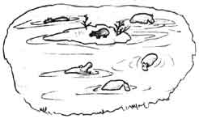

L’homme primitif a aussi adopté, pour dénombrer, l’alignement ou l’entassement de cailloux. Le caillou se dit calculi en latin, le mot calcul a ainsi pris naissance dans l’entassement des cailloux. On utilisait aussi à cette époque des coquillages et des osselets.

Certaines tribus ont fait appel à diverses parties du corps pour compter.

D’autres ont désigné des objets qui représentaient certains nombres. | La main, avec ses cinq doigts, fut alors la première machine à calculer.
  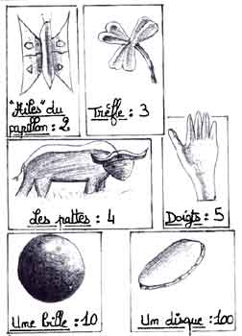
  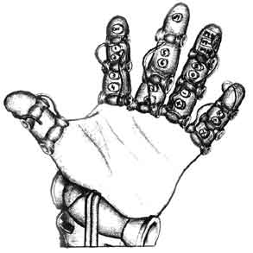
Dans le monde entier, les hommes se sont servis des doigts de leurs mains (et parfois de leurs pieds aussi) pour compter. En Inde et en Russie, on fait encore des multiplications sur les doigts…
Notre système décimal est dû à l’utilisation des dix doigts de nos mains.
On pense que les premiers hommes ont développé le concept du nombre et des systèmes de numération qui permettent d’effectuer certaines opérations sur les entiers naturels. Ils ont commencé à mesurer des longueurs.
Histoire des Maths En Mésopotamie
(vers 3000 avant JC - vers 200 avant JC)

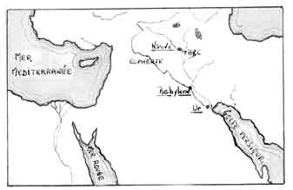
Les Mésopotamiens étaient composés de trois grands peuples : les Babyloniens, les Assyriens et les Sumériens. Babylone était le centre culturel du monde entre 2000 et 550 avant JC. Ses ruines se trouvent à 160 km au sud-est de Bagdad. Les jardins suspendus de Babylone, aujourd'hui disparus, étaient l'une des sept merveilles du monde.

Les Babyloniens ont été les premiers à mettre au point des techniques de calcul.
On mesurait à l'aide des parties du corps (une palme, une coudée, un pied).

Dans des fouilles réalisées au XIXème siècle, on a retrouvé à Nippour 300 tablettes d'argile parlant de mathématiques : celles-ci nous ont permis de faire un point sur les connaissances des Babyloniens.

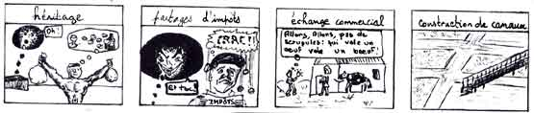

Les Babyloniens ont résolu des problèmes de partages d'impôts, d'héritages, d'échanges commerciaux, de constructions de canaux, de greniers, etc…
Le début des mathématiques a donc été provoqué par les besoins de la vie économique et sociale.

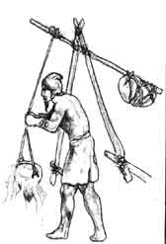
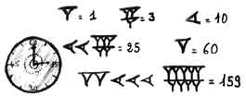
Les Babyloniens comptaient en base dix et en base soixante :
Un symbole spécial indiquant la place du zéro apparaîtra deux siècles avant JC. Celui-ci sera toujours placé en milieu de nombre. Il précisait la place vide à l'intérieur d'une écriture.
De leur base soixante, nous avons hérité nos calculs d'heures, de minutes, de secondes. 1 h = 60 min; 1 min = 60 s. Le cercle est aussi divisé en 360 °, un multiple de 60.

Les Babyloniens furent les premiers à mettre au point un système de numération de position : désormais, c'est la place occupée par le chiffre qui indique sa valeur. Les multiplications se font par additions successives.
Les astronomes ont été les inventeurs de la géométrie, ils observaient le ciel pour fixer les calendriers :
- les étoiles leur ont donné l'idée du point,
- les configurations stellaires leur ont fourni l'image des rectangles, des triangles...
- la lune leur a fourni l'image du disque. C'est sans doute grâce à cette dernière image que les premiers hommes ont eu l'idée de la roue.
Leur calendrier était un cercle représentant les constellations du zodiaque qui fut plus tard divisé en 360° car l'année ne comptait que 360 jours.
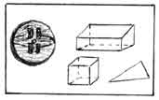
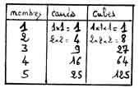

Ils connaissaient donc la roue et savaient calculer quelques aires et volumes !
Ils avaient des tables de carrés, de cubes, mais aussi d'inverses et de racines carrées.

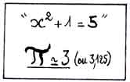

Ils résolvaient déjà des équations et donnaient une valeur approximative de π.
Les Babyloniens n'utilisaient pas le symbole π, mais considéraient que la circonférence d'un cercle est environ 3 fois plus grande que son diamètre.
Ils iront même jusqu'à énoncer nos égalités remarquables :
(a + b)² = a² + 2ab + b² ;
(a + b)(a − b) = a² − b².
Evidemment, ils ne les énonçaient pas de cette façon puisqu'ils ne connaissaient pas nos lettres et chiffres.
Les Babyloniens ont résolu de nombreuses équations et des systèmes d'équations, par contre, ils n'ont que rarement apporté les preuves de tout ce qu'ils ont énoncé.

En Egypte,
(vers 3000 avant JC - vers 330 avant JC)
Les Egyptiens ont beaucoup travaillé sur la numération et sur la résolution de problèmes concrets avec le calcul, mais n'avaient que quelques rares connaissances en géométrie.
On a découvert une tablette d'argile qui raconte, comment en 2850 avant JC, le père d'une jeune fille proposait une tractation au père du futur mari sur le "prix" de la fiancée. On y lit qu'elle "valait" 15 sacs d'orge, 30 sacs de blé, 60 sacs de haricots, 40 sacs de lentilles et 15 volatiles !
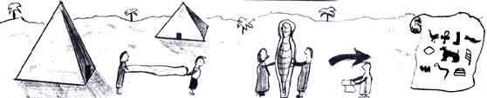

La découverte du papyrus Rhind, collection de 85 problèmes rédigés en écriture hiéroglyphique, écrits par le scribe Ahmès vers 1650 avant JC, mais déchiffrés seulement en 1868, nous a permis de mieux connaître l'évolution des mathématiques égyptiennes. Certains autres papyrus ou rouleaux de cuir ont confirmé ces larges connaissances.

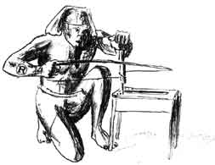
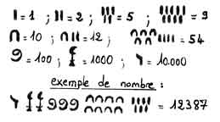

On voit ici certains nombres écrits au moyen de hiéroglyphes : les Égyptiens dessinaient une fleur de lotus pour 1 000, un doigt levé pour 10 000, un têtard pour 100 000 et un homme agenouillé pour 1 000 000. La numération égyptienne est non positionnelle.

On avait essentiellement besoin de calculer pour troquer, car il n'y avait pas d'argent. Au temps des pharaons, des arpenteurs accompagnés de scribes utilisaient des cordes pour mesurer des surfaces cultivées afin de calculer le montant de l'impôt. Les Égyptiens ont employé des unités de longueur telles que la coudée, la paume et le doigt. Ils décidèrent même d'une unité de poids, le béqa. Ils ont aussi mis au point un calendrier proche du nôtre.

On ne calculait qu'avec des | additions et des soustractions.  Comment effectuait-on 7 × 17 ?
On savait doubler un nombre :
1 × 17 = 17
2 × 17 = 34
4 × 17 = 68
or, 7 = 4 + 2 + 1
7 × 17 = 68 + 34 + 17
donc, 7 × 17 = 119.

Les Égyptiens n'utilisaient que quelques fractions :
Les fractions employées étaient essentiellement les inverses des nombres simples.
Pour eux, π ≈ |  | × |  | ≈ 3,1605.
  16
  9
  16
  9

 | s'écrit 1 + |  | + |  | + |  | .
  16
  9
  1
  3
  1
  3
  1
  9
Ils se posaient déjà quelques problèmes d'équations.

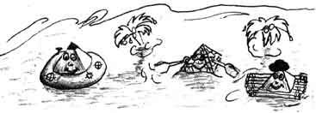

En géométrie, les calculs sont dûs aussi à des problèmes matériels.
Par exemple, il fallait redistribuer les terres après chaque inondation du Nil.

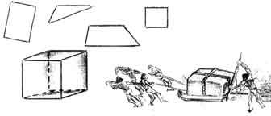

On savait calculer l'aire d'un carré, d'un rectangle, d'un triangle ou d'un trapèze. De même, on pouvait évaluer le volume d'un cube, d'un cylindre de révolution ou d'un prisme droit.
On a trouvé aussi sur certains papyrus le volume d'un tronc de pyramide à base carrée. La construction des pyramides fut l'occasion pour les Égyptiens d'utiliser certains éléments de la trigonométrie.

En Chine,
(vers 1300 avant JC - vers 1300 après JC)
En Chine, l'usage des nombres est très ancien. Des inscriptions sur os datant du XIIIèmesiècle avant JC comportaient déjà des indications astronomiques.

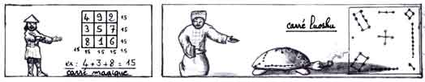

Chez les Chinois, les nombres restent un peu magiques : On travaillait sur les carrés magiques (dans lequel la somme des nombres par ligne, par colonne et par diagonale est la même) et d'après la légende, l'empereur Yu le Grand (2200 avant JC) aurait aperçu une configuration de carré magique (Luoshu) sur la carapace d'une tortue divine...

Le calcul reposait sur des pratiques divinatoires.
Il était lié à l'établissement du calendrier (fait par les rois).

Les mathématiques restaient très proches :
de la bureaucratie | des problèmes de comptabilité | du calcul des impôts et des taux de change.
  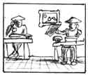
  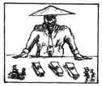
  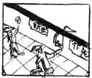

Dans le livre de mathématiques "Chiu Chang", qui date du Ier siècle après JC, on trouve :
- des additions et soustractions de fractions et des pourcentages pour l'arpentage ;
- des suites de nombres et la règle de trois pour les distributions proportionnelles ;
- des racines carrées et cubiques pour les mesures des champs ;
- des volumes de solides dans un texte pour les ingénieurs
- des résolutions de systèmes d'équations à deux inconnues
- des problèmes sur la longueur des côtés d'un triangle rectangle.
Dès l'origine, les nombres s'exprimaient dans un système de position avec un symbole pour chaque chiffre de 1 à 10. Vers 250 après JC, les Chinois ont aussi utilisé un système de numération avec des traits horizontaux et verticaux.
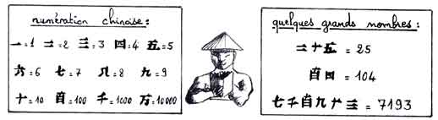

En arithmétique, les Chinois savaient déjà au IIème siècle avant JC travailler sur les fractions (les simplifier, les réduire au même dénominateur) alors qu'en Europe , on ne saura le faire qu'au XVème et XVIème siècle. Les mathématiciens chinois utilisent même déjà quelques nombres négatifs.
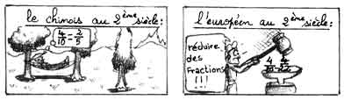

Les Chinois pratiquaient l'algèbre sans utiliser les symboles, en écrivant tout en mots. Dès les années 1000, ils ont mis au point un système de notations qui leur permettait de manipuler des équations jusqu'au neuvième degré. Ils savaient résoudre les systèmes d'équations à deux inconnues et les équations du second degré. Vers 1100, les Chinois ont travaillé sur le fameux triangle que l'on a attribué plus tard à Pascal .
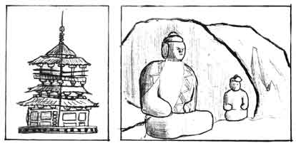
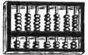

Après l'usage des cailloux, des entailles sur les os, des entassements d'objets divers, le boulier chinois "suanpan" est la première machine à calculer. On l'utilise vers le XIIème siècle. Le calcul avec les nombres chinois n'est pas très simple, c'est peut-être ce qui a incité les Chinois à utiliser le boulier.

En Grèce,
(vers 700 avant JC - vers 500 après JC)
Les Grecs firent progresser la géométrie et l'étude des nombres, mais dédaignèrent le calcul. Leurs notions fondamentales des mathématiques étaient celles des figures et des nombres. On peut dire que c'est en Grèce qu'apparurent les premiers mathématiciens, jusque là, il n'y avait que des scribes ou des comptables.

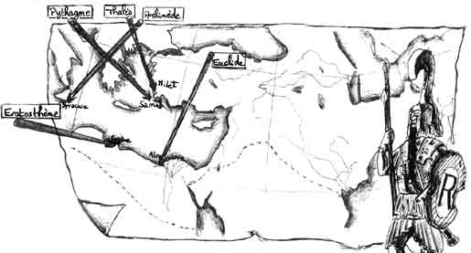

La découverte fondamentale des mathématiciens grecs fut leur méthode de raisonnement systématique... Leurs soucis principaux étant la clarté et l'ordre.
Les Grecs se sont passionnés pour les constructions à la règle et au compas.
Trois problèmes les ont vraiment ennuyés :
- la quadrature du cercle (construction d'un carré d'aire égale à celle du disque),
- la duplication du cube (construction d'un cube de volume double d'un cube donné),
- la trisection de l'angle (construction d'un angle égal au tiers d'un angle donné).
Ce n'est que 2000 ans plus tard, au XIXème siècle, que l'impossibilité de ces constructions a été établie.
Ils n'ont pas réfléchi qu'à la géométrie plane, ils ont aussi abordé la géométrie dans l'espace et arrivèrent même à démontrer qu'il n'existe que cinq polyèdres réguliers convexes grâce à Platon (427 avant JC - 347 avant JC).
Celui-ci les associa aux éléments (air, eau, feu, terre) auquel il adjoignit l'Univers :
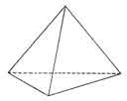 | 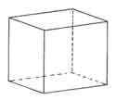 | 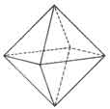
tétraèdre régulier : 4 faces qui sont des triangles équilatéraux | cube : 6 faces qui sont des carrés | octaèdre régulier : 8 faces qui sont des triangles équilatéraux

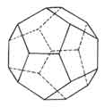 | 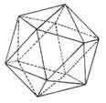
dodécaèdre régulier : 12 faces qui sont des pentagones réguliers | icosaèdre régulier : 20 faces qui sont des triangles équilatéraux

Les Grecs se sont aussi intéressés à des questions relatives à l'infiniment petit et à l'infiniment grand. Le philosophe Zénon d'Élée (vers 490 avant JC - 430 avant JC) a énoncé de nombreux paradoxes dont ceux d'Achille et de la tortue et celui de la flèche :
- Achille cherche à rattraper une tortue, lorsqu'il arrive à l'endroit où elle se situait au moment du départ, elle a elle-même avancé. Lorsque Achille est à ce nouvel endroit, la tortue est un peu plus loin et ainsi de suite... Il ne la rattrape donc jamais.
- Une flèche est lancée vers une cible, elle parcourt d'abord la moitié de la distance jusqu'à la cible. Puis, elle parcourt la moitié de ce qui reste, et ainsi de suite en parcourant toujours la moitié de ce qui reste. Elle n'atteindra donc jamais la cible.
N'oublions pas les recherches d'Apollonius sur les coniques, sections d'un cône par un plan :
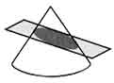 | 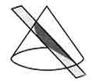 | 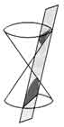
ellipse | parabole | hyperbole

Les mathématiciens grecs ont fait d'énormes recherches sur les nombres, notamment grâce à Pythagore. Ils ont étudié les nombres premiers, les nombres "irrationnels" . Ils ont donné une valeur approchée du nombre π, ont résolu quelques équations et ont fait progresser la trigonométrie.
Voici quelques exemples de nombres grecs :
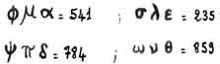

Les Mayas !
(vers 300 avant JC – vers 900 après JC)
Les Mayas se révélèrent d'excellents géomètres et constructeurs.
C'étaient des Indiens de l'Amérique centrale : Honduras, Guatemala, Yucatan.

Les Mayas ont eu besoin des mathématiques pour l'astronomie et la chronologie.
Sachant prévoir le cours des astres, ils réalisèrent deux calendriers d'une extrême précision.
D'après l'alignement de leurs monuments et certains autres indices, on pense qu'ils connaissaient déjà les mouvements du Soleil, de Vénus et de la Lune.
  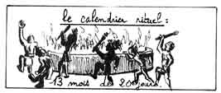
  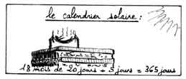

Les Mayas comptaient en base vingt (système vigésimal ou vicésimal).
Leur numération était positionnelle à écriture verticale.
Cette numération vigésimale a été utilisée un petit peu au moyen-âge mais a été vite abandonnée.
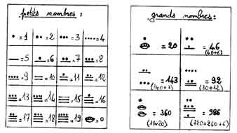

Déjà, vers le Vème siècle après JC, les Mayas, qui n'avaient aucune communication avec la Mésopotamie ou l'Inde, découvrirent le concept du zéro.
On ne peut être qu'émerveillés devant ces prêtres et astronomes qui, loin de l'Ancien Monde, surent trouver des résultats astronomiques remarquables, faire de réelles découvertes intellectuelles et construire de merveilleuses œuvres d'art.
Les Romains
(vers 100 avant JC - vers 400 après JC)
Les Romains furent de grands guerriers, mais de piètres mathématiciens.
Ils étaient trop occupés à conquérir le monde pour s'attarder aux choses de l'esprit...

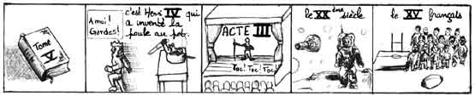

Les Romains se contentèrent de diffuser les travaux grecs.
Ils se servirent d'une numération, qui bien que peu évoluée, est toujours utilisée...

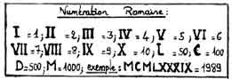
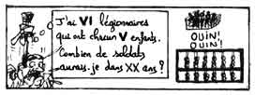

Leur numération était additive, avec des symboles permettant d'écrire des nombres inférieurs à 5000. Au delà, tout nombre surmonté d'un trait représentait les milliers.
Les Romains ne savaient pas multiplier.
Les calculs romains se faisaient sur une planche à compter appelée abaque.
Les calculateurs déposaient des jetons dans des creux correspondant aux unités, aux dizaines, aux centaines...
En Inde
(vers 200 – vers 1200)
La contribution des savants indiens est considérable en mathématiques :
ils ont créé notre système numéral actuel , précisé les techniques de calcul, amélioré la trigonométrie et la théorie des nombres...
On peut nommer indifféremment les habitants de l'Inde des Indiens ou des Hindous.
En Inde, vers 300 avant JC, il y eut déjà quelques premiers systèmes de numération, l'un avec des symboles pour dix et vingt et l'autre avec des symboles pour un, quatre, neuf, dix, cent, mille, ..., mais il n'y avait guère à cette époque de recherche mathématique.
Les chiffres indiens (1 à 9) ont été écrits pour la première fois vers les années 400.
La plus grande découverte des Indiens est certainement celle de l'utilisation du signe zéro (0).
Ils lui donnent la forme ronde qu'on lui connaît.
On présume qu'il fut créé vers le Vème siècle.
Un zéro avait déjà été employé par les Babyloniens, mais les Indiens en font un chiffre de position qui permet de multiplier un autre chiffre par 10. C'est non seulement le "vide", mais le "rien" ou la "quantité nulle". C'est donc un nombre à part entière. Avec ce zéro numérique, les Indiens inventèrent l'algèbre. Avec seulement dix symboles (0 à 9), les hommes pouvaient représenter n'importe quel nombre aussi grand soit-il. Ce petit zéro allait permettre de développer les mathématiques, les sciences et les techniques.
Voici les fameux chiffres indiens qui ont été transmis en Arabie, puis en Europe : on les appelle des chiffres "indo-arabes".
  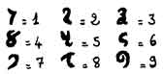
  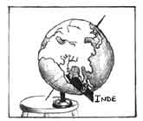

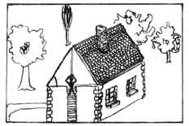
  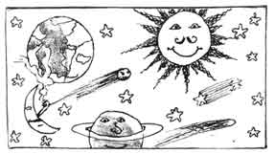
A partir de certaines distances, les Indiens arrivaient à calculer des angles (étude de la trigonométrie avec la fonction sinus). | Les Indiens ont essayé de prévoir les éclipses et le retour de certaines constellations...  Ils calculaient la position et la vitesse des planètes.

Les Indiens, très doués pour le calcul, aimèrent jongler avec les nombres, les combiner et les écrire !

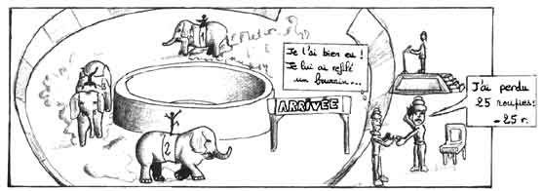

Le plus grand mathématicien indien, Brahmagupta , introduit vers 628 pour la première fois les négatifs pour représenter les dettes !...
Il énoncera des règles sur les produits de nombres négatifs.

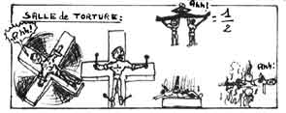
  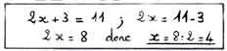
Les Indiens ont énoncé les 4 opérations fondamentales et fait du calcul avec des fractions. | La mathématique est la science du calcul : ils ont travaillé sur les équations.

En Arabie
(vers 700 - vers 1400)
Note : Nous allons considérer dans cette page toutes les mathématiques écrites en arabe de 700 à 1400, particulièrement celles de certains mathématiciens de renom qui étaient perses (iraniens) et pour lesquels la langue arabe était imposée.
Voici les chiffres arabes qui ont été créés en Inde, mais qui ont changé de forme au fur et à mesure des différentes retranscriptions. N'oublions pas le zéro dont nous parlons plus loin.
Ils continueront à évoluer jusqu'à leur passage en Europe où vers les XVème et XVIèmesiècles, ils prendront la forme qu'on leur connaît aujourd'hui. Les Arabes ont utilisé le système de numération indien et permis une très large diffusion des chiffres en Occident.
  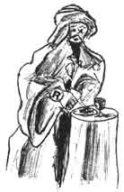
  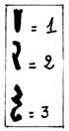
  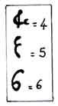
  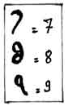

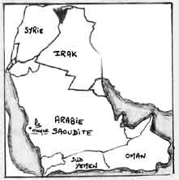
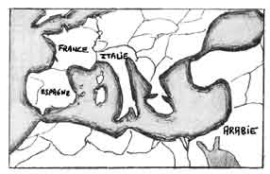

Le peuple arabe a joué un rôle fondamental dans l'histoire des mathématiques : en reprenant les acquis des sciences grecques et indiennes et en les améliorant, il a permis le renouveau scientifique européen en algèbre comme en géométrie...
Bagdad (Irak actuel) fut même la capitale culturelle du monde.
Les deux grandes réussites des mathématiques musulmanes sont :
l'algèbre moderne et l'aboutissement de la trigonométrie.

Les Arabes reprirent les chiffres utilisés en Inde (0, 1, 2, 3, 4, 5, 6, 7, 8, 9).

Avec les connaissances des Indiens, ils initièrent notre système numéral actuel.  Voici un extrait de la table des chiffres "indo-arabes" :
  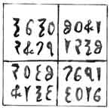

Ils utilisèrent le zéro pour indiquer un ordre... (exemple : 109)
Le zéro était appelé en arabe "Sifr" qui devint le mot chiffre.

Les mathématiciens arabes ont étudié les nombres premiers
(ceux qui ne sont divisibles que par 1 et par eux-mêmes)
exemples : 2; 3; 5; 7; 11; 13; 17; 19; 23; 19; 31...
Ils ont ainsi poursuivi les recherches des Grecs.
Ils établirent que tout nombre entier peut s'écrire en produit de facteurs premiers.
Les Arabes manient très aisément les opérations de base sur les nombres entiers et les fractions et fondent l'algèbre moderne. Ils seront des spécialistes des équations.
Un mathématicien ira même jusqu'à résoudre un système de 210 équations à 10 inconnues.
Un autre émet l'idée que l'équation x³ + y³ = z³ n'a pas de solutions entières, ce qui deviendra plus tard la célèbre conjecture de Fermat.
On commence à user de la méthode par récurrence, en particulier dans les formules :
1 + 2 + 3 + ... + n = |  | ;
  n(n + 1)
  2

1² + 2² + 3² + ... + n² = |  | ;
  n(n + 1)(2n + 1)
  6
1³ + 2³ + 3³ + ... + n³ = (1 + 2 + 3 + ... + n)².
Les Arabes développent considérablement la trigonométrie. Ils définissent clairement les sinus, cosinus, tangente et établissent les fameuses formules :
tan α = |  | ; (sin α)² + (cos α)² = 1;
  sin α
  cos α
cos (a + b) = cos a × cos b − sin a × sin b;
sin (a + b) = sin a × cos b + sin b × cos a;
cos 2α = 1 − 2(sin α)²; sin 2α = 2sin α cos α; etc...
Jusque là, la trigonométrie n'avait été qu'une difficile méthode basée sur les arcs de cercle et utilisée par le grand astronome grec Ptolémée.
Les Arabes travaillent aussi sur les entiers et découvrent d'autres couples de nombres amicaux* que (220 ; 284) : (17296 ; 18416) et (9363584 ; 9437056).
Quelques grands mathématiciens arabe :
AL-KHWARIZMI ou HUWARIZMI (788 - 850), persan :
Il écrit un livre "Al-Jabr" d'où vient le mot Algèbre.  Cet ouvrage est considéré comme le meilleur exposé élémentaire de l'algèbre jusqu'à l'avènement des temps modernes.  Il traite aussi d'arithmétique, d'astronomie, de géographie et de calendrier dans d'autres livres.  Il établit des tables de sinus.  C'est du nom "Al-Khwarizmi" latinisé que vient le mot Algorithme, procédé de calcul de caractère répétitif.
  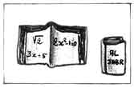
Voir aussi certaines approximations de π

THABIT-BEN-QURRA (826 - 901), arabe :
C'est un célèbre traducteur des œuvres grecques. Entre autres, il précise à nouveau l'aire d'un segment de parabole (déjà approximé par Archimède). Il écrit sur la théorie des nombres et l'adapte aux rapports entre quantités géométriques. Il prouve aussi la théorie des leviers.  Il nous a légué une généralisation du théorème de Pythagore .
  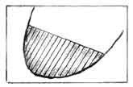

AL-BATTÂNÎ (850 - 929), arabe :
Il écrit un recueil d'observation d'astronomie!...  Il y fait un grand usage de la trigonométrie (sinus, cosinus, tangente et cotangente).  On lui doit la formule :
  tan α = |  | .
    sin α
    cos α
  

ABOUL-WAFA (940 - 998), iranien :
Il effectue les constructions fondamentales à l'aide de la règle et du compas et améliore la trigonométrie.  On lui doit les formules :  sin(a + b) = sin a × cos b + sin b × cos a ;  cos 2α = 1 − 2(sin α)² ;  sin 2α = 2sin α cos α ;...
  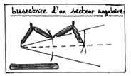

AL-KARKHI (vers 960 - 1024), persan :
Son œuvre ouvre la porte à des études systématiques des équations de degré 3 et 4.

AL-BIRUNI (973 - 1048), persan :
Il est l'auteur d'une histoire de l'Inde qui fournit le meilleur compte-rendu que nous possédons sur les mathématiques indiennes.

Omar KHAYYÂM (1048 - 1123), persan :
Il est à la fois homme de lettres, astronome, mathématicien et physicien. C'est l'un des plus grands poètes persans.
Il écrit 14 ouvrages scientifiques. Seuls deux nous sont parvenus.
Le premier traite de la géométrie d'Euclide et de ses postulats (ou axiomes). Dans l'autre, il étudie les équations du second degré, mais aussi celles du troisième et quatrième degré.
Khayyâm utilise assez souvent un équivalent du triangle de Pascal mais donne aussi certaines solutions géométriques aux équations. Il est à l'origine de la notion de polynôme.
Il considère déjà que le rapport de deux grandeurs de même nature est toujours un nombre.

AL-TUSI (1201 – 1274), persan :
Il fait de nombreuses traductions et adaptations d'ouvrages mathématiques antiques en arabe et en persan. Il est certainement le plus célèbre maître de la trigonométrie plane et sphérique.

AL-KASHI (vers 1400, mort en 1429), persan :
Il fait la synthèse des mathématiques arabes depuis sept siècles : les liens entre l'algèbre et la géométrie, les liens entre l'algèbre et la théorie des nombres, la trigonométrie, l'analyse combinatoire (étude des différentes façons de combiner des éléments), la résolution des équations par radicaux (seulement avec les quatre opérations et les racines carrées, cubiques...). Il réussit un calcul de π avec 16 décimales, record qui ne sera dépassé qu'à la fin du XVIème siècle.

En Europe
(vers 900 - aujourd'hui)
Du Xème siècle au XVème siècle, les mathématiciens européens acquièrent quelques connaissances des peuples précédents (celles des Grecs, des Indiens et des Arabes).
Au Moyen âge, l'Europe avait un retard scientifique assez considérable sur les civilisations orientales. Elle le combla grâce aux croisades, puis à travers les contacts entre scientifiques.
Les mathématiques étaient alors nécessaires pour traverser les océans, pour concevoir des fortifications, pour favoriser l'artillerie et le développement du commerce. Il fallait améliorer les méthodes de calcul. L'Église avait condamné les chiffres "indo-arabes", mais leur utilité évidente les rendait désormais indispensables.
Après l'invention de l'imprimerie vers 1450, donc la diffusion d'œuvres antiques et une période de traductions et de mises au point, on arrive à l'aube d'un siècle exceptionnel pour les mathématiques : le XVIIème siècle...
Les mathématiques se modernisent alors énormément et continuent à évoluer tout au long desXVIIIème, XIXème et XXème siècles. Encore de nos jours, des progrès considérables sont réalisés.
Depuis le XVème siècle jusqu'à ce jour, l'Europe fournit le plus grand nombre de mathématiciens de renom.
Les États-Unis et d'autres pays comptent de très grands mathématiciens depuis 1930.

On peut caractériser chaque siècle ainsi :
XIVème et XVème siècle :
- étude des connaissances grecques, indiennes et arabes;
- résolution des équations (1er et 2e degré);
- travail sur la science des nombres et des opérations (calcul écrit).
XVIème siècle :
- travail sur l'algèbre élémentaire (équations du 3e et du 4e degré);
- découverte des nombres imaginaires (appelés plus tard nombres complexes);
- grands progrès des notations symboliques.
XVIIème siècle :
- invention des logarithmes;
- création de la géométrie analytique (lien entre algèbre et figures);
- découverte du calcul infinitésimal (différentiel et intégral);
- étude de la théorie des nombres;
- travail sur les probabilités et statistiques.
XVIIIème siècle :
- âge d'or de l'analyse avec les fonctions;
- étude des courbes et du calcul des variations;
- résolution d'équations classiques ou différentielles;
- travail en trigonométrie sphérique et en mécanique.
XIXème siècle :
- étude approfondie des nombres complexes;
- invention des groupes et des matrices;
- création de la géométrie projective;
- réflexion sur des géométries non euclidiennes;
- découverte de l'algèbre de Boole et de la théorie des ensembles.
XXème siècle :
- utilisation de théorie des groupes et des ensembles;
- progrès considérables dans tous les secteurs des mathématiques.

Les signes et symboles que nous connaissons ont été inventés par les Européens :
- Le français Nicolas Chuquet crée les notations des exposants tels que "2⁴" vers 1480.
- L'allemand Widmann emploie les signes "+" et "−" vers 1490, mais ils sont généralisés par l'allemand Stifel vers 1555.
- L'allemand Rudolff invente le symbole "√ " vers 1525.
- L'italien Bombelli utilise les parenthèses "(" et ")" dans les calculs algébriques vers 1550.
- L'anglais Recorde propose le signe "=" vers 1555.
- Le français François Viète utilise le premier des lettres dans les équations vers 1580.
- L'anglais Harriot crée les symboles "<" et ">" vers 1625.
- L'anglais Oughtred introduit le signe "×" vers 1630.
- Le français René Descartes invente le mot "équation" vers 1635. Il prendra a, b, c pour les valeurs connues et x, y, z pour les inconnues.
- L'anglais John Wallis invente le symbole "∞" vers 1650.
Pour l'expression 5 + 3x,
- l'italien Rafaele Bombelli , vers 1550, aurait écrit : 5.p.3¹;
- le français François Viète , vers 1580, aurait écrit : 5 + in A;
- le français René Descartes , vers 1630, aurait écrit : 5 + 3 z.
Il est intéressant de noter que parmi les conjectures faites il y a de nombreuses années, certaines ont été très longues à démontrer et d'autres que l'on ne peut contredire, n'ont encore jamais été démontrées :
Prenons le cas de la conjecture de Fermat. La plupart des mathématiciens essayèrent d'en faire la preuve et il fallut plus de 400 ans avant qu'elle ne soit démontrée (Voir Pierre de FERMAT).
Prenons aussi la conjecture de Goldbach (1690 - 1764) : "tout entier pair est la somme de deux nombres premiers". On peut facilement s'y essayer :
8 = 3 + 5; 24 = 11 + 13; 34 = 17 + 17; 48 = 19 + 29; etc...
Personne n'a pu prouver que cette conjecture soit fausse, on n'a jamais trouvé de nombre pair qui ne soit pas la somme de deux nombres premiers, mais on n'a jamais non plus réussi à en faire la démonstration.

Une petite remarque sur l'influence de l'Europe, et plus spécialement de la France dansl'unification du système de mesure.
Depuis l'Antiquité, diverses unités de mesures, toutes plus originales les unes que les autres, sont employées dans chaque civilisation et dans chaque pays. C'est pendant la Révolution française que le système métrique international est créé.
A partir d'une unité de base, les autres mesures sont exprimées en puissances de 10 de cette unité. Par exemple, pour la longueur, on a le mètre et pour la masse, on a le kg
(1 hm = 10² m; 1 g = 10⁻³ kg).
Pour le temps, on a fait une exception, on a conservé le système babylonien et on compte en base 60. Les Français avaient pourtant essayé de réformer le mois en trois décades de dix jours, puis le jour en dix heures de cent minutes chacune, mais cela était trop impopulaire. Il reste encore certains pays qui conservent le vieux système de l'empire anglais : livres, yards, pintes, quarts..

Maths et histoire de la numération
Les nombres, qui semblent si familiers à l'homme du XXIème siècle ont constitué pendant des millénaires une difficulté énorme pour les peuples primitifs. L'habitude de compter couramment est beaucoup plus récente que l'on croit. Au début du XXème siècle, certains aborigènes d'Australie ne possédaient que trois nombres dans leur dialecte : un, deux et beaucoup. Jusqu'à deux, c'était concret, après, c'était l'abstrait.
Ces nombres ont une histoire merveilleuse puisque dès que l'on a pu écrire, même sur les parois des grottes, on voyait déjà des dessins pour dénombrer...
Les premiers symboles numériques semblent être apparus en Mésopotamie, on a retrouvé des tablettes d'argile datant presque de 5000 ans sur lesquelles on retrouve des traces de numération.
Ensuite ou parallèlement, c'est en Égypte que naît une nouvelle façon d'écrire les nombres. Ce sont des papyrus ou rouleaux de cuir qui en attestent l'existence. Puis ce furent des numérations en Chine, en Grèce, en Amérique centrale avec les Mayas, chez les Romains et enfin celle que nous connaissons qui a énormément évolué de l'Inde, en passant par l'Arabie et en arrivant ensuite en Europe.
Les exemples de numérations qui suivent ne sont donnés qu'à titre indicatif, puisque dans chaque civilisation, les signes ou les lettres numériques se sont beaucoup transformés...

2) Numération babylonienne (en Mésopotamie) :
(entre 3200 avant JC et 500 avant JC)
Dans un premier temps, vers 3200 avant JC, les Mésopotamiens utilisèrent des chiffres archaïques qui avaient la forme d'objets "imprimés" sur des tablettes.
Ensuite, vers 2700 avant JC, ils utilisèrent des signes de la graphie cunéiforme.
Ils avaient même des symboles pour 600 (un clou vertical, muni d'un chevron), pour 3 600 (un polygone), pour 36 000 (ce polygone, muni d'un chevron) et aussi un pour 216 000. | 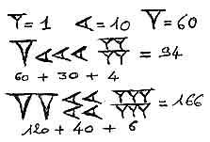

3) Numération égyptienne :
(entre 3000 avant JC et 330 avant JC)
les Égyptiens utilisent des nombres écrits au moyen de hiéroglyphes. Leur numération est non positionnelle.
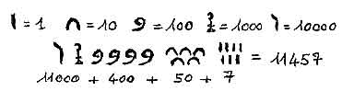
Les Égyptiens dessinaient une fleur de lotus pour 1 000, un doigt levé pour 10 000 mais ils avaient aussi un têtard pour 100 000 et un homme agenouillé pour 1 000 000.

4) Numération chinoise :
(entre 1300 avant JC et 1300 après JC)
Dès l'origine, les nombres s'expriment dans un système de position avec un symbole pour chaque chiffre de 1 à 10. Il y a aussi des symboles pour 100 et 1000.
Vers 250 après JC, les Chinois ont aussi utilisé un système de numération avec des traits horizontaux et verticaux.
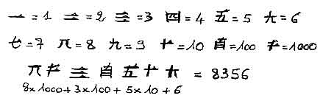

5) Numération grecque :
(entre 700 avant JC et 400 après JC)
Les Grecs ont eu un premier système de numération très peu pratique, formé de cinq signes, qu'il fallait accoler ou mettre l'un dans l'autre. Ensuite, ils adoptèrent un système additif, qui utilisait les lettres de l'alphabet.
α = 1 | β = 2 | γ = 3
δ = 4 | ε = 5 | ς = 6
ζ = 7 | η = 8 | θ = 9
ι = 10 | κ = 20 | λ = 30
μ = 40 | ν = 50 | ξ = 60
ο = 70 | π = 80 | = 90
ρ = 100 | σ = 200 | τ = 300
υ = 400 | φ = 500 | χ = 600
ψ = 700 | ω = 800 | = 900

σλα = 231 | ; | ωπδ = 884
Au delà de 1 000, les Grecs avaient d'autres symboles comme le A ou le M conjugués avec une apostrophe et des lettres grecques.

6) Numération des Mayas :
(entre 300 avant JC et 300 après JC)
Les Mayas comptent en base vingt (système vigésimal ou vicésimal).
Leur numération est positionnelle à écriture verticale.
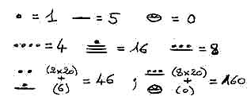

7) Numération romaine :
(entre 100 avant JC et 400 après JC)
Les Romains ont une numération additive, absolument inadaptée au calcul numérique. Nous l'utilisons encore de nos jours, par exemple pour écrire Louis XIV.
I = 1 V = 5 X = 10 L = 50
C = 100 D = 500 M = 1000
IX = 9 | XC = 90 | III = 3

MDCCLXIV = 1764
1000 + 700 + 60 + 4
Au-delà de 5 000, les Romains utilisaient les mêmes symboles, en les recouvrant d'un trait horizontal.

8) Numération actuelle (évolution) :
(entre 500 et aujourd'hui)
Les écritures des chiffres ont sans cesse évolué, celles qui sont proposées sont prises à un instant précis et ne donnent qu'une idée partielle de la façon dont les chiffres se sont petit à petit construits à force de recopiage.
Ce n'est qu'à partir de 1450, date de l'invention de l'imprimerie, qu'ils commenceront à prendre leur forme moderne.
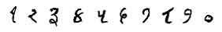 |  |  |  |  |  |  |  |  |  | chiffres indiens (vers le Xème siècle)
 |  |  |  |  |  |  |  |  |  | chiffres arabes (vers le XIIIème siècle)
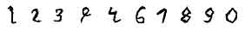 |  |  |  |  |  |  |  |  |  | chiffres gothiques (XIVème siècle)
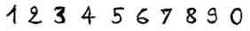 |  |  |  |  |  |  |  |  |  | chiffres modernes (après le XVèmesiècle)
1 | 2 | 3 | 4 | 5 | 6 | 7 | 8 | 9 | 0 | chiffres modernes dactylographiés

